**竹筏报价单**

**在认真阅读公告后，完全响应贵公司的所有采购要求，其报价如下：**

|  |  |  |  |  |  |  |
| --- | --- | --- | --- | --- | --- | --- |
| **名称** | **规格** | **拟采购数量** | **最高限价** | **报价单价（含税）** | **专用发票税率** | **合计价格** |
| 毛竹 | 长度约为8.9米，大头直径需超过13厘米 | 1176 | 174048 |  |  |  |

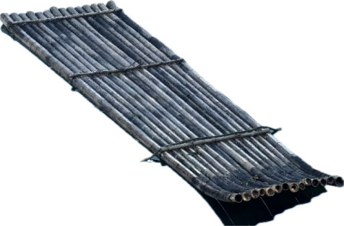

报价说明：报价超过最高限价视为无效报价。

工期保证：合同签订后15天内

联系人：

联系电话：

报价单位（盖章）:

报价日期： 年 月 日